소프트웨어 일반 요구사항
(TD24A-A-EXT)

 | 작성 | 검토 | 승인
성함 | 김은수
직책 | 수석연구원
일자
서명

목차
1. 서론 4
1.1. 개요 4
1.2. 목적 4
1.3. 대상 4
1.5. 관련문서 4
1.5.1. 프로젝트 4
2. 기기 설명(Device Description) 5
2.1. 사용 목적(Intended Use) 5
중증 청각장애 환자의 청각을 회복할 목적으로 사용하는 기기 5
2.2. 인공달팽이관 시스템 구성도 5
3. 소프트웨어 시스템 분류(Software System Classification) 7
3.1. 심각도 정의(definition of LEVEL Of CONCERN) 7
3.2. 소프트웨어 등급 분류 절차 7
3.3. 본 제품 소프트웨어 시스템의 심각도 등급 8
4. 소프트웨어 항목 심각도 분류(Software Item Classification) 8
5. 소프트웨어 설명 9
5.1. 소프트웨어 특징 9
5.1.1. 소프트웨어 역할 9
5.1.2. 소프트웨어와 사용자간 인터페이스 9
5.2. 사용자에 의해 조정되는 소프트웨어 특징 9
5.3. 소프트웨어 동작 환경 9
5.3.1. 프로그램 언어 9
5.3.2. 운영 체재 9
5.3.3. 기성용 소프트웨어 사용 9

No. | 개정 내용 | 개정 위치 | 개정 날짜
0 | 최초 제정

서론

개요
본 문서는 TD24A-A-EXT 제품의 소프트웨어에 대하여 심각도를 분류하고 소프트웨어의 일반적인 요구사항을 정의한다.

목적
소프트웨어의 심각도를 분류함으로써, 이 후 소프트웨어 개발을 진행함에 있어 분류된 심각도에 적합한 절차를 준수함으로써 안전한하고 일관성 및 정확성을 보장하는 소프트웨어가 개발되는 것을 목적으로 한다.

대상
TD24A-A-EXT 펌웨어 개발 프로젝트에 참여하는 모든 구성원은 이 문서를 참고하도록 한다.
  - 적용 범위
본 문서는 인공 달팽이관 외부장치(TD24A-A-EXT) 펌웨어에 적용된다.

관련문서

프로젝트
No | 문서번호 | 문서 제목
1 | SDP-FW-TD24A | 소프트웨어 개발 계획서

    - 표준 및 규제
No | 문서번호 | 문서 제목
1 | IEC 62304 | Medical device software – Software life cycle processes
2 | ISO 14971 | Medical devices – Application of risk management to medical

기기 설명(Device Description)

사용 목적(Intended Use)

중증 청각장애 환자의 청각을 회복할 목적으로 사용하는 기기

인공달팽이관 시스템 구성도
인공달팽이관 시스템은 사용자가 몸에 착용하는 인공 달팽이관 외부장치 시스템과 사용자의 몸속에 이식되는 인공달팽이관 내부장치 시스템으로 구성되며, 두 시스템은 무선으로 연결된다.
추가적으로 인공달팽이과 외부장치를 제어하는 리모콘 앱과, 인공달팽이관 장치 시스템의 자극파라를 설정하는 매핑 앱은 블루투스 통신을 사용하여 인공달팽이관 외부장치와 무선으로 연결된다..
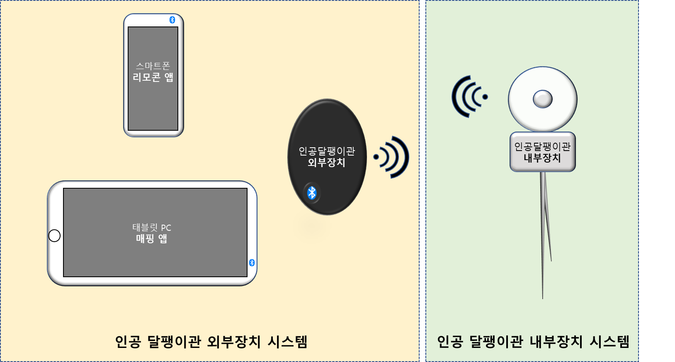
< 그림 1. 인공달팽이관 시스템 구성도>

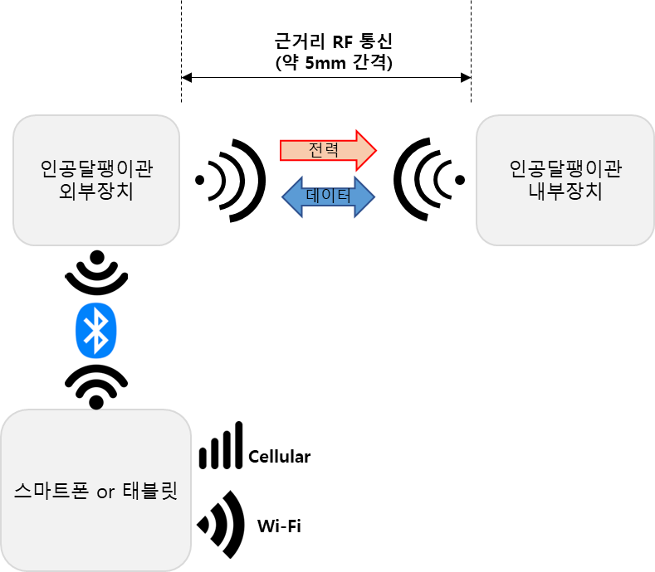
<그림 2. 인공달팽이관 시스템, 통신 구성도>

- 인공달팽이관 외부장치 시스템
- 인공달팽이관 외부장치
사용자 주변의 사운드 신호를 획득하여 전기자극 파라미터로 변환하고 이를 근접 무선 통신으로 내부기 시스템에 전송한다.
- 리모콘 앱
스마트폰에서 구동되는 앱으로 사용자가 인공달팽이관 외부장치의 상태를 확인하고 제어하는데 사용된다.
스마트폰과 인공달팽이관 외부장치는 블루투스를 사용하여 통신한다.
- 매핑 앱
태블릿 PC에서 구동되는 앱으로 청각사가 인공달팽이관 내/외부 장치를 설정하는데 사용된다.
태블릿 PC와 인공달팽이관 외부장치는 블루투스를 사용하여 통신한다.
- 인공 달팽이관 내부장치 시스템
인공달팽이관 외부장치에서 수신된 자극 파라미터를 사용하여 전기 자극 파형을 출력하여 청각세포에 전달한다.

소프트웨어 시스템 분류(Software System Classification)

심각도 정의(definition of LEVEL Of CONCERN)
일반적으로 의료기기의 소프트웨어의 심각도의 정의는 다음과 같다.
등급(Level) | 설명(Description)
상  Class C or Major | 고장이나 잠재적인 결함이 직접적인 원인으로 환자나 조작자에게 사망 또는 중상을 입힌 경우, 또는 고장이나 잠재적인 결함이 간접적 원인으로 작용하여 부정확하거나 지연된 정보로 인하여 환자나 조작자에게 사망이나 중상을 입힌 경우  When a patient or operator is fatally or seriously injured due to the system failure or potential defects as a direct cause, or  a patient or operator is fatally or seriously injured due to the inaccurate or delayed information indirectly caused by system failure or potential defects.
중  Class B or Moderate | 고장이나 잠재적인 설계 결함이 직접적 원인이 되어 환자나 조작자에게 경상을 입힌 경우, 또는 고장 또는 잠재적 결함이 간접적인 원인으로 작용하여 부정확하거나 지연된 정보로 환자나 조작자에게 경상을 입힌 경우  When a patient or operator has minor injuries due to the system failure or potential design defects as a direct cause, or a patient or operator has minor injuries due to the inaccurate or delayed information indirectly caused by system failure or potential defects.
하  Class A or Minor | 고장, 잠재적인 설계 결함으로 환자나 조작자에게 어떤 부상이나 신체적 피해가 발생할 가능성이 없는 경우.  When there is no possibility to cause any injuries or physical damages to a patient or operator due to the system failure or potential defects.

소프트웨어 등급 분류 절차
등급  Level | 질문  Question | 답변  Answer
상  Class C or Major | 1. S/W Device가 혈액 처리 S/W처럼 중요한가?  Is the device important as much as Blood Processing S/W? | No
상  Class C or Major | 2. S/W Device가 의약품이나 생물제제와 조합하여 사용되는가?  Is the device used in combination with medicines or biological preparations? | No
상  Class C or Major | 3. S/W Device가 Major Concern의 Accessory인가?  Is the device an Accessory of Class C? | Yes
상  Class C or Major | 4. 경감에 앞서 S/W의 결함이 환자나 사용자에게 죽음 또는 심각한 상해를 유발하는가?  Before alleviating, do the S/W defects cause fatal or major injuries to patients or users? | No
상  Class C or Major | 4.1. 생명을 지원하거나 유지하는 기기를 제어하는가?  Does it control the life-supporting or maintaining device? | No
상  Class C or Major | 4.2 방사선치료시스템, 제세동기 및 절제발생기처럼 사망이나 중상을 유발할 수 있는 잠재적으로 유해한 에너지의 전달을 제어하는가?  Like Radiotherapy systems, Defibrillators and Ablation generators, does it control the transfer of potentially harmful energy that may cause fatal or major injuries? | No
상  Class C or Major | 4.3 오류나 오작동이 발생할 경우 사망이나 중상을 유발할 수 있는 치료나 요법을 제어하는가?  Does it control the treatment or therapy that may cause fatal or major injuries in case of an error or malfunction? | No
상  Class C or Major | 4.4 잘못 적용할 경우 중상이나 사망을 유발할 수 있는 치료나 요법의 결정을 위해 진단정보를 제공하는가?  Does it provide information about diagnosis in order to decide a treatment or therapy that may cause fatal or major injuries when they are applied wrong? | No
상  Class C or Major | 4.5 의학적 시술이 필요한 생명위급상황에서 생명유지 신호의 감시 및 경고 기능을 수행하는가?  Does it perform monitoring of bio signals and alerting in the life-threatening emergency when a medical procedure is in need? | No
중  Class B or Moderate | 1. S/W Device가 Moderate Concern의 Accessory인가?  Is S/W Device an Accessory of Class B? | No
중  Class B or Moderate | 2. 경감에 앞서, S/W 결함이 환자 또는 사용자에게 심각하지 않은 상해를 유발하는가?  Before alleviating, do the S/W defects cause minor injuries to patients or users? | No
중  Class B or Moderate | 3. 고장 또는 잠재적인 설계결함이 잘못된 진단 또는 적절한 의료행위의 제공에 지연을 줄 수 있는가?  Can the system failure or potential design defects give an incorrect diagnosis or cause the delay in the provision of proper medical care? | No
하  Class A or Minor | 상, 중의 질문에 하나라도 Yes 답변이 있는가?  Are there Yes answers to the questions in Class C, B? | Yes

본 제품 소프트웨어 시스템의 심각도 등급
3.2절의 분류절차에 따라 사운드 처리기 펌웨어의 등급은 상(Class C or Major)로 분류한다.

소프트웨어 항목 심각도 분류(Software Item Classification)
소프트웨어 시스템이 소프트웨어 항목으로 나누어지고 소프트웨어 항목이 다시 소프트웨어 항목들로 나누어질 때, 소프트웨어 항목들은 소프트웨어 시스템의 심각도를 상속하여 같은 동일한 등급으로 취급할 것이다.
따라서 사운드 처리기의 펌웨어 소프트웨어 항목들 전부는 상(Class C or Major)으로 분류한다.

소프트웨어 설명

소프트웨어 특징

소프트웨어 역할
√ 사운드처리기에서 획득한 오디오 신호를 분석하여 전기 자극 펄스 파라미터로 변환하여 내부 자극장치에 전달한다.
√ 리모콘 프로그램과 연동되어 사용자의 제어를 수행한다.

소프트웨어와 사용자간 인터페이스
사용자는 사운드처리기를 터치하여 사운드처리기를 제어하고 LED를 확인하여 사운드 처리기의 상태를 확인한다.

사용자에 의해 조정되는 소프트웨어 특징
사용자는 사운드 처리기의 UI를 사용하여 전원을 켜고/끌 수 있으며, 리모콘 앱을 사용하여 맵 프로그램, 자극 볼륨, 마이크 감도, LED 알림 등을 조정할 수 있다.

소프트웨어 동작 환경

프로그램 언어
C language, Assembly language.

운영 체재

E8300 펌웨어는 별도 운영체제 없이 동작한다.

기성용 소프트웨어 사용
onsemi E8300 SDK와 제조사 제공 라이브러리를 사용한다.

